Об утверждении Альтернативного
перечня земельных участков для
предоставления в собственность
бесплатно многодетным семьям

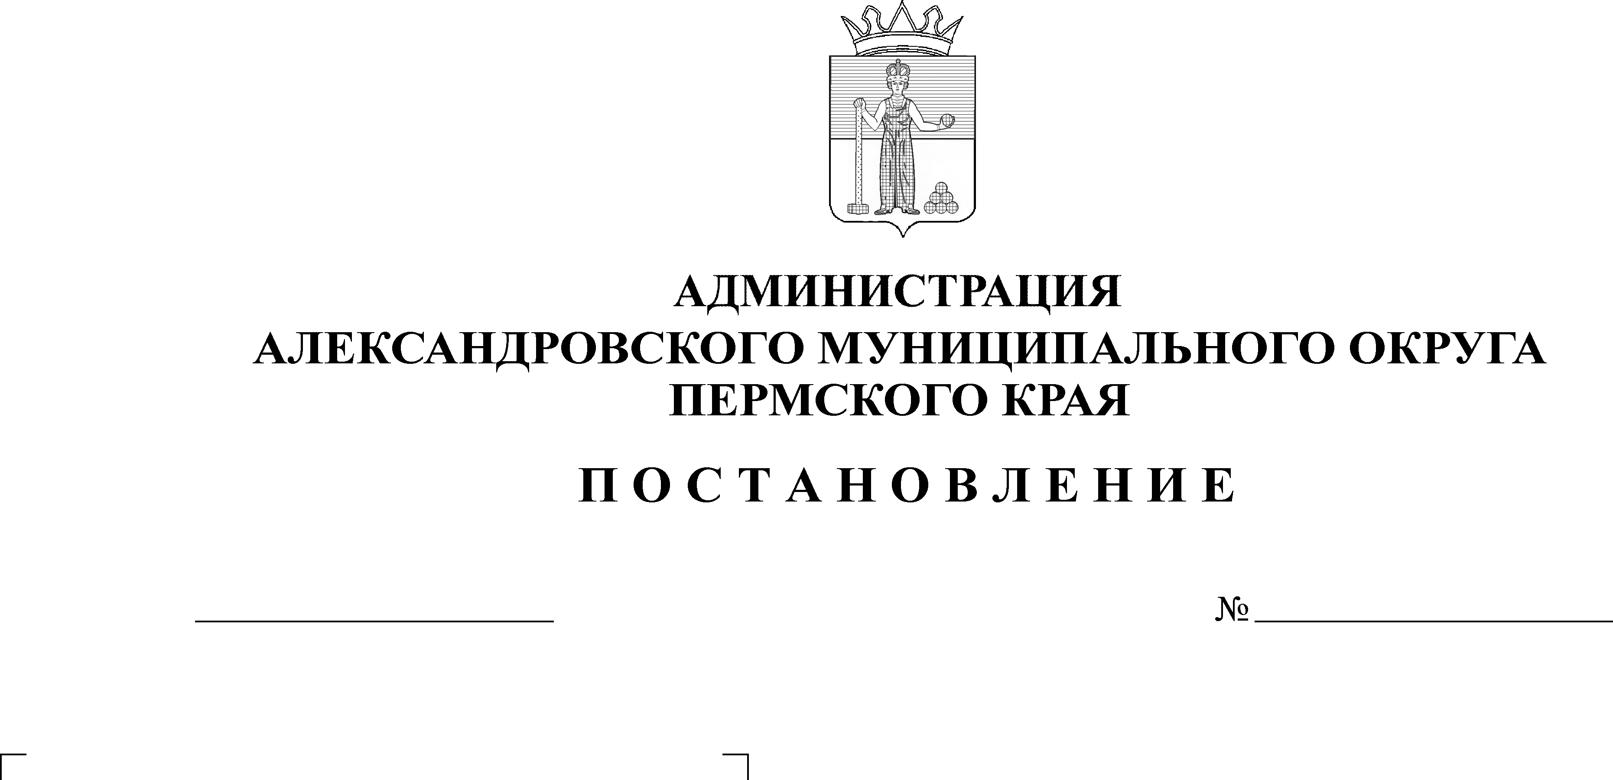
15.10.2024
1655
В соответствии с пунктом 6 статьи 39.5. Земельного кодекса Российской Федерации, частью 3 статьи 3 Закона Пермского края от 01 декабря 2011 г.
№ 871-ПК «О бесплатном предоставлении земельных участков многодетным семьям в Пермском крае», постановлением администрации Александровского муниципального округа от 25 ноября 2022 г. № 1394 «Об утверждении Порядка формирования перечня земельных участков, предназначенных для предоставления многодетным семьям в собственность бесплатно без торгов на территории Александровского муниципального округа», постановлением администрации Александровского муниципального округа от 25 ноября 2022 г. № 1395 «Об утверждении Порядка распределения земельных участков между многодетными семьями, поставленными на учет в целях предоставления земельных участков на территории Александровского муниципального округа», в целях дополнения Перечня земельных участков для предоставления в собственность бесплатно многодетным семьям на территории Александровского муниципального округа,
администрация Александровского муниципального округа ПОСТАНОВЛЯЕТ:
1. Внести в Альтернативный перечень земельных участков для предоставления в собственность бесплатно многодетным семьям на территории Александровского муниципального округа, утвержденный постановлением администрации Александровского муниципального округа от 17 января 2024 г. № 23, изменение, изложив его в редакции согласно приложению к настоящему постановлению.
2. Опубликовать настоящее постановление в сетевом издании официальный сайт Александровского муниципального округа Пермского края (www.aleksraion.ru).
3. Контроль за исполнением постановления возложить на заместителя главы администрации округа по градостроительству - начальника управления имущественных и земельных отношений.
Глава муниципального округа –
глава администрации Александровского
муниципального округа О.Э. Белобаржевская

УТВЕРЖДЕН
постановлением
администрации Александровского
муниципального округа
от 15.10.2024 № 1655

Альтернативный перечень
земельных участков, предназначенных для предоставления
многодетным семьям в собственность бесплатно без торгов
на территории Александровского муниципального округа

№ | Адрес или местоположение земельного участка | Вид разрешенного использования земельного участка | Вид территориальной зоны | Документация по планировке территории (проект планировки территории и (или) проект межевания территории) при наличии/схема расположения земельного участка на кадастровом плане территории | Кадастровый номер земельного участка | Площадь земельного участка, кв.м. | Характеристика натурного обследования земельного участка (отсутствие/наличие неудобиц, свалок, состояние рельефа, улично-дорожной сети) | Способ распределения земельного участка
1 | 2 | 3 | 4 | 5 | 6 | 7 | 8 | 9
1 | Российская Федерация, край Пермский, муниципальный округ Александровский, рабочий поселок Всеволодо-Вильва, переулок Лесной, з/у 12 | Для индиви-дуального жилищного строительства | Ж1-зона застройки индивидуальными жилыми домами | отсутствует | 59:02:0201053:157 | 936 | Отсутствие неудобиц | жеребьевка
1 | 2 | 3 | 4 | 5 | 6 | 7 | 8 | 9
2 | Пермский край, г. Александровск, ул. Северная, 86 | Для индиви-дуального жилищного строительства | Ж1-зона застройки индивидуальными жилыми домами | отсутствует | 59:02:0103243:413 | 738 | Отсутствие неудобиц | жеребьевка
3 | Пермский край, г. Александровск,  ул. Северная, 88 | Для индиви-дуального жилищного строительства | Ж1-зона застройки индивидуальными жилыми домами | отсутствует | 59:02:0103243:414 | 737 | Отсутствие неудобиц | жеребьевка

Рассылается: дело, Клюсовой Н.В., Половниковой Н.В., юр. отдел, сайт, прокуратура.

